 | Üniversitemiz, Diyarbakır’ın kadim Medeniyet mirasını yaşatan, Bölgenin Kültürel değerlerine sahip çıkan ve yeniliklere açık bir anlayışla hizmet vermektedir. Tarih boyunca birçok Medeniyete ev sahipliği yapmıştır. Diyarbakır, gastronomi açısından da zengin bir mutfağa sahip olup, Yemekhanelerimizde sunulan yemekler sadece hijyen ve kalite açısından değil aynı zamanda Bölgenin Kültürel yemek mirasına uygun olarak özenle hazırlanmaktadır.  Yemekhanelerimizde kullanılan gıda maddeleri ve hazırlanan yemekler T.C. Sağlık Bakanlığı Beslenme Rehberine dayanılarak yapılmaktadır.  Ayrıca, Rektörlük tarafından oluşturulan Komisyon tarafından düzenli olarak denetlenmektedir. Üniversitemiz Akredite Kamu laboratuvarında Gıda Hijyeni Analizleri Bilim ve Teknoloji Uygulama ve Araştırma Merkezinde yapılmaktadır. Öğrencilerimize, uygun fiyat politikası gözlemleyerek dört çeşit öğle yemeği sunulmaktadır.  Üniversitemiz Öğrencilerine kampüs içinde Merkezi Öğrenci Yemekhanesi-1, Yeni Merkezi Öğrenci Yemekhanesi-2, Ziraat Fakültesi ve İlahiyat Fakültesi ile ilçelerimizde Öğlen Yemeği Hizmeti verilmektedir.
 | T.C.  DİCLE ÜNİVERSİTESİ  SKS. DAİRE BAŞKANLIĞI  YEMEK YÖNETİM HİZMETLERİ MÜDÜRLÜĞÜ

MİSYONUMUZ

Öğrencilerimize ve Akademik İdari Personellerimize Yemek Hizmetlerini sağlıklı, hijyen ortamlarda hazırlanıp beslenme kurallarına uygun ürün çeşitliliği olduğu ve kaliteli yemek hizmetleri sunmak. | 

VİZYONUMUZ

Türkiye’nin Yarınlarını yaratacak olan Öğrencilerimizin Sosyal gelişimlerini sağlayacak Üniversite ortamı yaratmak. Sosyal ve Kültürel değişim alanlarında toplumumuzun Üniversiteden beklentilerini en üst düzeyde karşılamak. | 

SAĞLIK

Birimimizde kullanılan ürünler TSE-ISO, C€, İşletme kaydı, son kullanma tarihi ve kalite standartlarına uygun olarak faaliyet göstermekte olan tedarikçi İşletmelerden Komisyon tarafından teslim alınmaktadır. Öğrencilerimize sunulan Hizmet Kalitesi ve Hijyen her zaman ön planda tutulmaktadır." | 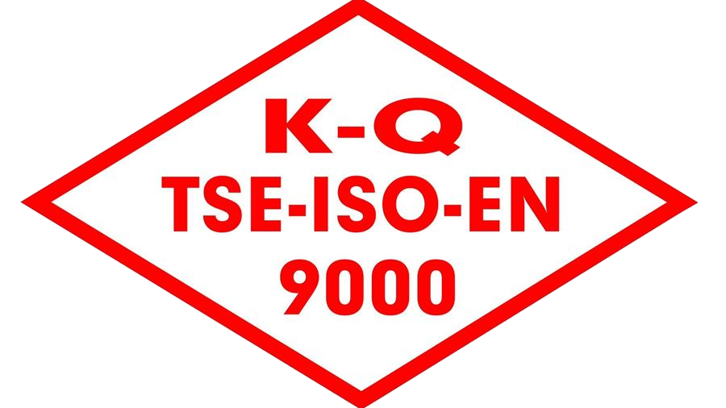

2025 YILI MERKEZ - KAMPÜS İÇİ ÖĞRENCİ YEMEKHANELERİ

ÖĞRENCİ YEMEKHANE SAYISI: 5 ADET

ÖĞRENCİ YEMEKHANE ALANI: 7.464 m2

ÖĞRENCİ YEMEKHANE KAPASİTESİ: 7.648 KİŞİ

SIRA NO | YEMEKHANENİN BULUNDUĞU BİNA | ALAN  m2 | KAPASİTE  GENEL | YEMEK  MASASI | SANDALYE SAYISI
1 | MERKEZİ ÖĞRENCİ-1 YEMEKHANESİ | 3.186 | 2.000 | 125 | 500
2 | MERKEZİ ÖĞRENCİ-2 YEMEKHANESİ | 2.450 | 2.880 | 180 | 720
3 | AKADEMİK İDARİ PERSONEL YEMEKHANESİ | 1.238 | 1.728 | 108 | 432
4 | İLAHİYAT FAKÜLTESİ | 385 | 640 | 40 | 160
5 | ZİRAAT FAKÜLTESİ | 205 | 400 | 25 | 100

2025 YILI MERKEZ İLÇELERDE BULUNAN ÖĞRENCİ YEMEKHANELERİ

ÖĞRENCİ YEMEKHANE SAYISI: 4 ADET

ÖĞRENCİ YEMEKHANE ALANI: 630 m2

ÖĞRENCİ YEMEKHANE KAPASİTESİ: 2040 KİŞİ

SIRA NO | YEMEKHANENİN BULUNDUĞU BİNA | ALAN  m2 | KAPASİTE  GENEL | YEMEK  MASASI | SANDALYE SAYISI
1 | SİLVAN (MYO) | 120 | 300 | 25 | 100
2 | ERGANİ(MYO) | 160 | 240 | 20 | 80
3 | ÇERMİK | 150 | 240 | 20 | 80
4 | BİSMİL(MYO) | 200 | 240 | 20 | 80

